|  |  |  |  |  |
| --- | --- | --- | --- | --- |
| 國立台東高級中學 | 104學年度第1學期 | 第二次期中考 | 基礎物理二(B) | 不分卷 |
| 畫答案卡：是 適用班級：2-1~2-4,2-9 | | | | |

1. **單一選擇題 (每題3分)**
2. 輕彈簧一端固定在牆上，另一端以10牛頓的力拉之，若此彈簧的力常數為5牛頓/公尺，則此彈簧的伸長量為多少公尺？　(A)2 　(B)5　(C)10　(D)20 (E)50 A
3. 兩條彈簧的力常數分別為4N/m和12N/m，則兩條彈簧串聯的等效力常數為？　  
   (A)2 N/m　(B)3 N/m (C)8 N/m　(D)16 N/m　(E)48 N/m B
4. 將一力常數為20N/m的彈簧分成等長的2段，則每段的力常數為？

(A)2N/m　 (B)10N/m (C)20N/m　(D)40N/m　(E)200N/m D

1. 一物體同時受、兩力作用，其中，（單位：kgw），則物體所受的力量值為何？  
   (A) 2　(B) 8　(C) 10　(D) 14 kgw。 C
2. 承上題，若再多對物體施一力，使合力為零，則=？

(A) 　(B) 　(C)　(D) kgw。 B

1. 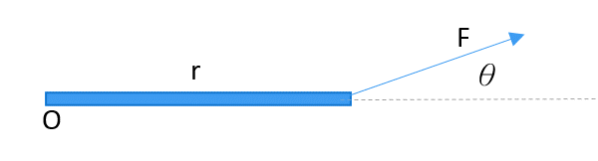如下圖，以O點為支點，施力點與支點的距離為r，作用力F的方向與r的夾角為，則F所造成的力矩大小為何？

(A) (B) (C) (D) (E) A

1. 承上題，若作用力的大小為5N，施力點和支點的距離為10m，施力F的方向與r的夾角為30∘，則所造成的力矩為何？

(A)-25 (B)-25 (B)25 (C)25 (D)50 N˙m。 B

1. 如右圖，A球質量為3公斤，B球質量為2公斤，兩者球心的距離為1公尺，則兩者的質心距離A球為多少公分？

A

B

(A)20 (B)40 (C)50 (D)60 (E)80 B

*(請翻至背面繼續作答)*

1. 大小相等、方向相反，不作用在同一直線上的兩個力，稱為一對力偶，若一物體受到一對力偶作用，而力的量值為*F*，兩力的垂直距離為*d*，則此力偶對物體產生的力矩大小為何？  
   (A)　(B)　(C)　(D)視轉軸的位置而定。 B
2. 所謂「慣性參考(坐標)系」指得是遵守什麼定律的參考(坐標)系？

(A)牛頓第一運動定律 (B)萬有引力定律 (C)虎克定律 (D)克卜勒行星運動定律。 A

1. 一質量為4kg的物體，所受合力為20N，則其加速度的大小為何？

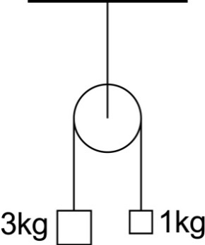(A)0.2 (B)4 (C)5 (D)20 (E)80 m/s2 。 C

1. 如附圖所示，有一阿特午機以細繩繫於天花板上，阿特午機的定滑輪兩側以一細繩掛著質量分別為1 kg與3 kg的物體，不計定滑輪的質量與摩擦力。當物體從靜止開始運動時，懸於天花板的細繩張力為TB，繫在兩個物體上的細繩張力為TA，則TA:TB=？

A

B

(A) 1:3　(B)1:2 　(C)1:1　(D) 2:1 (E)3:1　B

1. 承上題，張力TA的量值為何？(g=10m/s2)

(A)5 (B)10 (C)15 (D)20 (E)30 N C

1. 承第12題，左邊物體的加速度量值為何？

(A)5 (B)10 (C)15 (D)20 (E)30 m/s2  A

1. 如下圖，A、B、C物體質量皆相同，以輕繩連結置於光滑水平面上，施一向右拉力令其加速，則繩張力

T1：T2 ＝？(A) 1：1　(B) 1：2　(C) 2：1　(D)1：3 (E)3：1 B

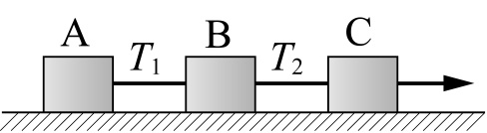

1. 如右圖，重量W的球以細繩懸掛在鉛直的牆上，若接觸面可視為光滑，細繩與牆夾角為

B-9-230∘，則繩子的張力為何？

(A)　(B)　(C) 2*W*　(D)。A

1. B-9-8如右圖，甲、乙兩圓柱體，截面半徑甲為3 cm，乙為2 cm，重量分別為50 gw、20 gw，放在寬8 cm的箱子裡，若接觸面皆可視為光滑，則甲乙間的作用力大小為何？

(A) 15 (B)20 (C)25 (D)30 (E)70 gw C

*(請接下頁繼續作答)*

1. 如附圖，輪子的半徑為*R*，重量為*W*，臺階高度為2*R*／5，欲以最小水平力*F*使其滾上臺階，則此力量值為何？

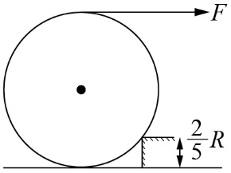　  
(A) 　(B) 　(C) 　(D) C

1. 承上題，若可任意選擇施力點和施力方向，則可使輪子滾上台階的最小力量值為何？

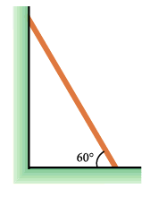 (A) 　(B) 　(C) 　(D) B

1. 如右圖，長度為2公尺、重5公斤的均勻梯子斜靠於光滑牆上，梯子維持靜止，此時地面對梯子的力與地面的夾角為θ，則為何？

(A) (B) (C) (D) (E)∞ D

1. B-14-3一完全相同長度Ｌ的木塊在水平面上依序堆疊如右圖，要保持平衡，x的最大值為何？

(A)　(B)　(C)　(D)。送分：

1. 均勻的球，半徑42 cm，挖去直徑42 cm的小球如附圖。剩餘部分的重心與圓心O點之距離為多少cm？

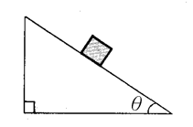 (A) 3　(B) 6　(C) 7　(D) 14 A  
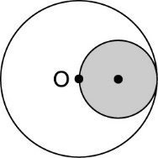

1. 傾斜角為的光滑斜面固定在地上，一質量為m的物體由靜止往下滑，若重力加速度為g，則此物體下滑的加速度為何？

(A)g (B) (C) (D) B

1. 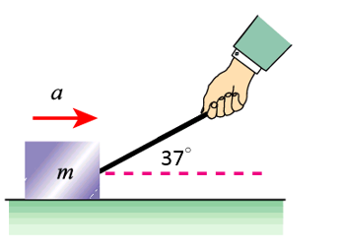一質量為2kg的物體，受一10N的定力拉之，使其在光滑水平面運動，拉力與水平面夾37∘仰角，則物體加速度大小為何？

(A)3 (B)4 (C)5 (D)6 (E)20 m/s2 B

1. 承上題，此時地面給物體的正向力與物體重量的大小關係為何？

(A)正向力大於重量 (B)正向力等於重量 (C)正向力小於重量 (D)無法判斷。 C

*(請翻至背面繼續作答)*

1. **多重選擇題 (每題5分，錯一個選項得3分，錯二個選項得1分，錯三個及以上個選項得0分)**
2. 重心、質心的敘述，何者正確？（應選三項）

(A)重心可視為重力作用的施力點　(B)重心的位置不會隨環境不同而改變　(C)質心可視為質量集中的點　  
(D)質心可代表整個物體或系統的運動　(E)重心、質心位置相同。ACD

1. 關於力的單位換算，下列那些是正確的？（應選三項）

(A)1N=9.8kgw (B)1kgw=9.8N (C) 1N=1kg˙m/s2 (D) 1kgw=1000 gw (E) 1N=1000 g˙cm/s2 BCD

1. 若某物所受合力為0，則可能作何種運動？(應選三項)

(A)靜止 (B)等速度直線運動 (C)原地轉動 (D)等加速度直線運動 (E)等速率圓周運動。ABC

1. 下列有關慣性的敘述，哪些正確？（應選二項）  
   (A)物體只有靜止時才有慣性　(B)物體質量愈大，則慣性愈大　(C)物體速度愈大時，慣性愈小　(D)物體的加速度愈大時，慣性愈小　(E)不考慮相對論的效應，物體的慣性與速度無關。BE
2. 已知小胖重量為100 kgw，當他進入電梯後，立於一彈簧磅秤上，在各種情況中，彈簧秤的讀數顯示哪些正確？

(應選三項)  
(A)電梯加速上升時，讀數大於100kgw　(B)電梯等速上升時，讀數大於100kgw　(C)電梯減速上升時，讀數大於100kgw　(D)電梯加速下降時，讀數小於100kgw　(E)電梯自由落下時，讀數為零，為失重狀態。ADE

*(試題結束)*